

Autores de cuentos clásicos

LEE LA INFORMACIÓN, ESCRIBE EL NOMBRE DE CADA CUENTO, COLOREA AL FINAL

Hans Christian Andersen (Odense, 2 de abril de 1805 - Copenhague, 4 de agosto de 1875 fue un escritor y poeta danés, famoso por sus cuentos para niños, entre ellos El patito feo, La sirenita y La reina de las nieves. Estas tres obras de Andersen han sido adaptadas a la gran pantalla por Disney.

Entre los cuentos infantiles más reconocidos se encuentran: Pulgarcita, El traje nuevo del emperador, La sirenita, El soldadito de plomo, El patito feo, El ruiseñor, El árbol de navidad, La pequeña vendedora de cerillas, La reina de las nieves y Los zapatos rojos.

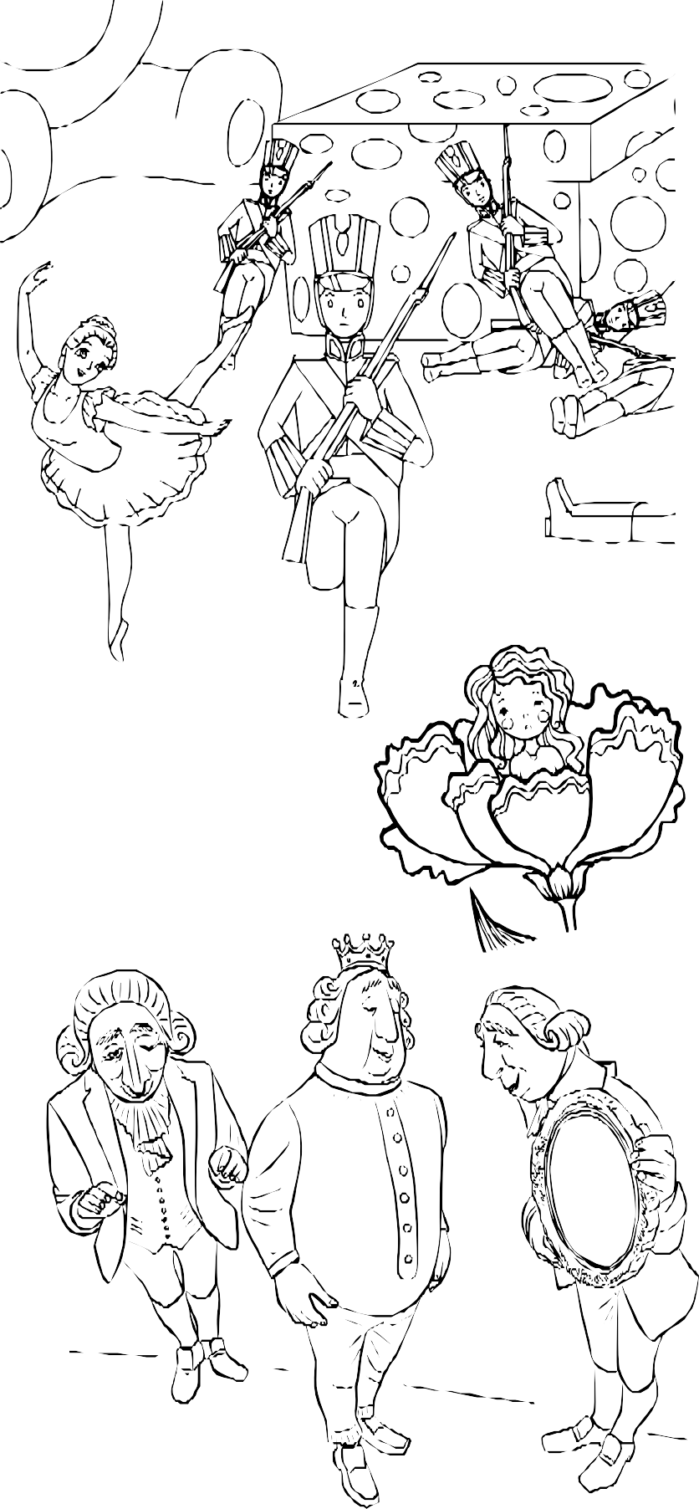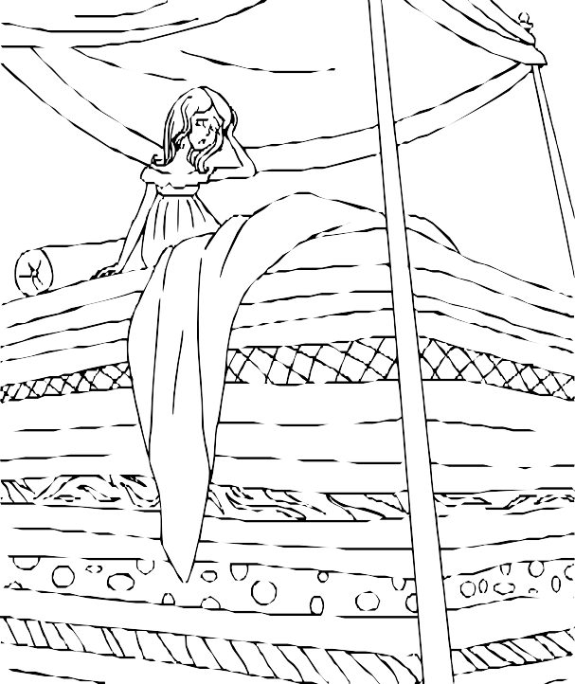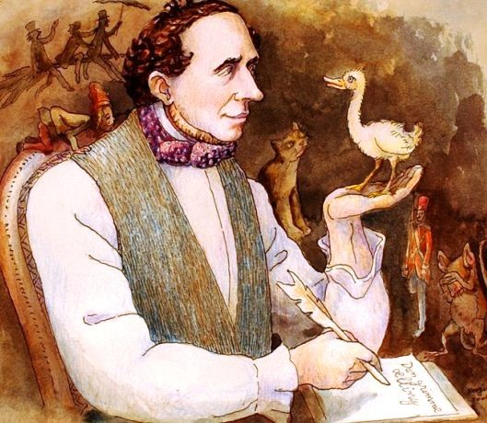

actiludis.com

MTRO. JESUS GONZALEZ MOLINA

[**gonzalez_molina79@hotmail.com**](mailto:gonzalez_molina79@hotmail.com)